ANGLICKÝ JAZYK

Vážení rodiče a milí žáci,

opět děkuji za Vaši spolupráci a všechny domácí úkoly, které jste mi zaslali.
Tento týden budeme opakovat sloveso být v minulém čase a přidáme sloveso mít v minulém čase.

Prosím, namalujte mi ke každému cvičení jednoduchého smajlíka, abych věděla, jak vám to šlo. Děkuji!

!!! Online hodina AJ !!!
Pozvánku (odkaz) s přesným termínem naší online hodiny budete mít ve Vašem emailu co nejdříve.

Povinný úkol k odevzdání:
termín zadání: pondělí 25. 5. 2020
termín odevzdání: pátek 29. 5. 2020

Vypracované úkoly zašlete prosím na email: zuzana.kasova@zsuj.cz nebo přes messenger (facebook – Zuzana Kašová). Můžete psát přímo do wordu nebo vypracovaný úkol vyfotit tak, jak jste zvyklí.

T: Yesterday – Včera

Vocabulary – slovíčka:

yesterday – včera
today – dnes
tomorrow – zítra
last (week) – minulý (týden)
this (week) – tento (týden)
next (week) – příští (týden)

Sloveso být v minulém čase – shrnutí:

Positive: |  |  | Negative:
I was | byl/a jsem |  | I was not | I wasn´t | nebyl/a jsem
you were | byl jsi |  | you were not | you weren´t | nebyl jsi
he was | byl |  | he was not | he wasn´t | nebyl
she was | byla |  | she was not | she wasn´t | nebyla
it was | bylo |  | it was not | it wasn´t | nebylo
we were | byli jsme |  | we were not | we weren´t | nebyli jsme
you were | byli jste |  | you were not | you weren´t | nebyli jste
they were | byli |  | they were not | they weren´t | nebyli

Question (otázka): |  |  | Answer (Odpověď):
Was I? | Byl jsem? |  | Yes, you were. | No, you weren´t.
Were you? | Byl jsi? |  | Yes, I was. | No, I wasn´t.
Was he? | Byl? |  | Yes, he was. | No, he wasn´t.
Was she? | Byla? |  | Yes, she was. | No, she wasn´t.
Was it? | Bylo? |  | Yes, it was. | No, it wasn ´t.
Were we? | Byli jsme? |  | Yes, we were. | No, we weren´t.
Were you? | Byli jste? |  | Yes, you were. | No, you weren ´t.
Were they? | Byli? |  | Yes, they were. | No, they weren ´t.

- Úkol č. 1a: Doplň do druhého řádku tabulky své jméno (your name) a „yes“ nebo „no“ podle toho, zda uvedená skutečnost pro tvůj včerejší den (yesterday) platí nebo neplatí.

YESTERDAY: | at school* | at home* | ill | fine | in the park
Kev | No | Yes | Yes | No | No
Your name:

*at school = ve škole, I was at school. = Byl jsem ve škole., I wasn´t at school. = Nebyl jsem ve škole.
* at home = doma, I was at home. = Byl jsem doma., I wasn´t at home. = Nebyl jsem doma.

- Úkol č. 1b: Přečti si věty, které o sobě napsal Kev, a rozhodni, zda jsou (podle tabulky) správně () nebo špatně (x):

- I was at school yesteday.

- I wasn´t at home yesterday.

- I wasn´t ill yesterday.

- I wasn´t fine yesterday.

- I wasn´t in the park yesterday.

- Úkol č. 1c: Napiš o sobě věty podle toho, jak jsi doplnil/a tabulku:

- I was at school./I wasn´t at school.

- ________________________________________________________________

- ________________________________________________________________

- ________________________________________________________________

- ________________________________________________________________

- Úkol č. 1d: Odpověz na otázky týkající se Keva (použij krátkou odpověď – Yes, he was./No, he wasn´t):

- Was Kev ill yesterday?

- Was Kev fine yesterday?

- Was Kev at home yesterday?

- Was Kev at school yesterday?

- Úkol č. 1e: Odpověz na otázky podle sebe – podle tabulky, jak jsi ji doplnil/a (použij krátkou odpověď – Yes, I was./No, I wasn´t.)

- Were you at school yesterday?

- Were you at home yesterday?
- Were you fine yesterday?

- Were you ill yesterday?

T: We had fish – Měli jsme rybu

Sloveso mít (have got) v přítomnosti dobře znáte, pokud jej ale chcete použít v minulosti, změní se jeho tvar na „had“ a jeho tvar je ve všech osobách stejný:

Positive: |  |  | Negative:
I had | měl jsem |  | I didn´t have | neměl jsem
you had | měl jsi |  | you didn´t have | neměl jsi
he had | měl |  | he didn´t have | neměl
she had | měla |  | she didn´t have | neměla
it had | mělo |  | it didn´t have | nemělo
we had | měli jsme |  | we didn´t have | neměli jsme
you had | měli jste |  | you didn´t have | neměli jste
they had | měli |  | they didn´t have | neměli

Negative: Zápor vytvoříte pomocí „didn´t + have“, který je pro všechny osoby také stejný.

Question (otázka): |  |  | Answer (Odpověď):
Did I have? | Měl jsem? |  | Yes, you did. | No, you didn´t.
Did you have? | Měl jsi? |  | Yes, I did. | No, I didn´t.
Did he have? | Měl? |  | Yes, he did. | No, he didn´t .
Did she have? | Měla? |  | Yes, she did. | No, she didn´t .
Did it have? | mělo? |  | Yes, it did. | No, it didn´t .
Did we have? | Měli jsme? |  | Yes, we did. | No, we didn´t .
Did you have? | Měli jste? |  | Yes, you did. | No, you didn´t .
Did they have? | Měli? |  | Yes, they did. | No, they didn´t .

!!! Song: Old MacDonald Had A Farm – doporučuji
https://www.youtube.com/watch?v=_6HzoUcx3eo
https://www.youtube.com/watch?v=LIWbUjHZFTw

Písnička, ve které je využit minulý čas slovesa mít: „Old Mac Donald had a farm“.

- Úkol č. 2a: Menu - Přečti si menu minulého týdne a zkus přiřadit jídla k obrázkům:

MONDAY
- Chicken & rice
TUESDAY
- Spaghetti with cheese
WEDNESDAY
- Sausages & beans
THURSDAY
- Meat balls & sauce
FRIDAY
- Fish & chips
SATURDAY
- Steak & potatoes
SUNDAY
- Kebab & salad

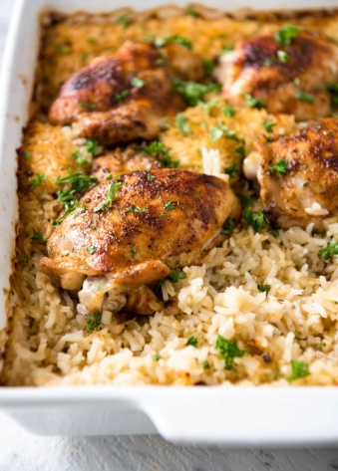
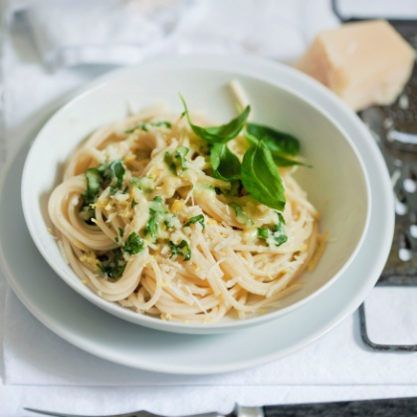

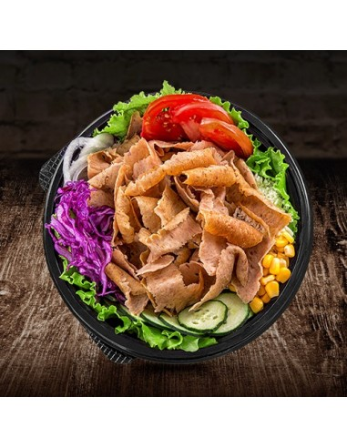
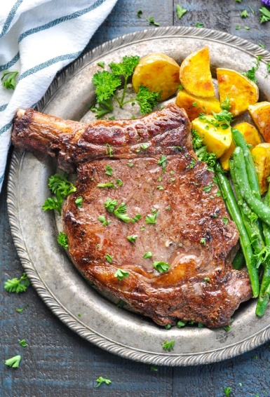
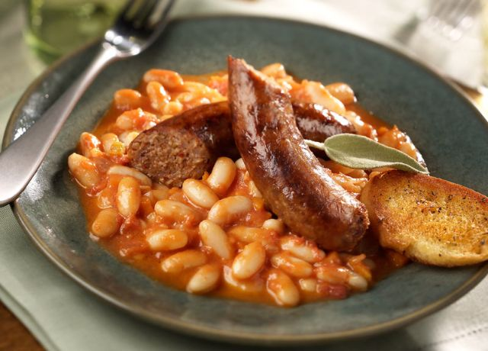
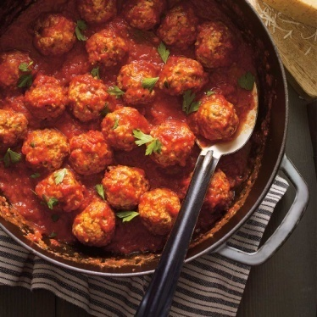
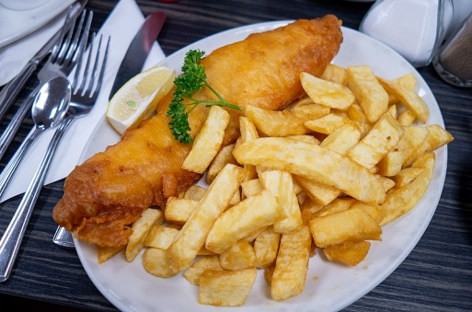

Úkol č. 2b: Doplň věty podle menu:
I had… = Měl jsem…

- I had chicken and rice on ___________________________.

- I ___________________________steak and potatoes on Saturday.

- I had ___________________________on Tuesday.

- I had kebab and salat on ___________________________.

- I ___________________________ fish and chips on Friday.

- I had ___________________________on Thursday.

- I _____________________ _____________________ on Wednesday.

- Úkol č. 2c: Doplň „had“ nebo „didn´t have“ podle menu:
I had… = Měl jsem…/ I didn´t have = Neměl jsem…

- I ___________________________steak and potatoes on Saturday.

- I ___________________________ sausages & beans on Monday.

- I ___________________________ fish and chips on Friday.

- I ___________________________ kebab and salad on Friday.

- I ___________________________ chicken and rice on Friday.

- I ___________________________ meat balls & sauce on Thursday.

- Úkol č. 2d: Odpověz na otázky podle menu – použij krákou odpověď (Yes, I did./No, I didn´t.):

- Did you have steak and potatoes on Saturday?

- Did you have sausages and beans on Monday?

- Did you have fish and chips on Friday?

- Did you have kebab and salad on Friday?

- Did you have chicken and rice on Monday?

- Did you have spaghetti with cheese on Tuesday?

- Úkol č. 2e: Očísluj jídla od 1 do 7 (1 = the best - nejlepší, 7 = the worst - nejhorší):

MONDAY
- Chicken & rice
TUESDAY
- Spaghetti with cheese
WEDNESDAY
- Sausages & beans
THURDAY
- Meat balls & sauce
FRIDAY
- Fish & chips
SATURDAY
- Steak & potatoes
SUNDAY
- Kebab & salad

